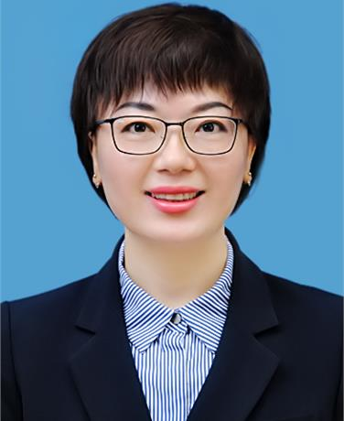
徐志伟，女，1981年1月出生，硕士研究生，教授，河北北方学院医学检验学院生物化学教研室教师，学生管理科科长。主讲《临床生物化学检验》和《生物化学》等课程，是首批河北省一流本科课程《临床生物化学检验》的课程负责人。获国家级教学比赛一等奖3项，二等奖1项，三等奖1项，省级教学比赛二等奖2项，校级教学比赛一等奖2项。主持省级教改项目1项，以第一作者或通讯作者发表教改论文4篇，其中1篇发表在Nature旗下唯一面向人文社会科学子刊Humanities ＆ Social Sciences Communications上，被SSCI和A&HCI共同索引，中科院人文科学1区。是省级优秀教学团队和省级课程思政示范课程的骨干教师。受邀在全国高等院校医学检验专业校际协作会议公开进行交流报告1次。参编本专业教材3部，其中国家卫生健康委员会“十四五”规划教材1部。主持或主研省级厅级课题5项，以第一作者或通讯作者发表论文10余篇，其中被SCI收录4篇，获张家口市科技进步一等奖1项。指导学生作品获“挑战杯”全国大学生课外学术科技作品竞赛三等奖1项，省级特等奖1项。

